МИНИСТЕРСТВО НАУКИ И ВЫСШЕГО ОБРАЗОВАНИЯ РОССИЙСКОЙ ФЕДЕРАЦИИ
федеральное государственное автономное образовательное учреждение высшего образования
«САНКТ-ПЕТЕРБУРГСКИЙ ГОСУДАРСТВЕННЫЙ УНИВЕРСИТЕТ
АЭРОКОСМИЧЕСКОГО ПРИБОРОСТРОЕНИЯ»
КАФЕДРА № 43
ОТЧЕТ
ЗАЩИЩЕН С ОЦЕНКОЙ
ПРЕПОДАВАТЕЛЬ
 |  |  |  | Колесникова С.И.
должность, уч. степень, звание |  | подпись, дата |  | инициалы, фамилия

ОТЧЕТ О ЛАБОРАТОРНОЙ РАБОТЕ
Модели колебательных систем и детерминированного хаоса

по дисциплине:
Компьютерное моделирование
Вариант 20
РАБОТУ ВЫПОЛНИЛ
СТУДЕНТ гр. № | 4332 |  |  |  | Могилатов С.И.
 |  |  | подпись, дата |  | инициалы, фамилия

СОДЕРЖАНИЕ
ВВЕДЕНИЕ ............................................................ 3
1 Постановка задачи и исходные данные ................................. 4
2 Теоретические основы популяционной модели и управления ............... 5
3 Методика вычислительного эксперимента ............................... 9
4 Результаты части 1 ................................................. 10
5 Модель автоматического регулирования ................................ 17
6 Результаты части 2 и оценка качества ................................ 19
ЗАКЛЮЧЕНИЕ ........................................................... 21
СПИСОК ИСПОЛЬЗОВАННЫХ ИСТОЧНИКОВ ..................................... 22
ПРИЛОЖЕНИЕ А Описание Simulink-модели ................................. 23
ПРИЛОЖЕНИЕ Б Файлы и воспроизводимость ............................... 25
ВВЕДЕНИЕ
В работе исследуются две связанные задачи моделирования. В первой части рассматривается нелинейная система «хищник–жертва» с насыщением реакции хищника и внутривидовой конкуренцией, изучаются фазовые траектории при разной точности вычислений и строится регулятор, который принудительно сводит макропеременную к нулю. Во второй части собирается замкнутая система автоматического регулирования в Simulink и сравниваются переходные процессы для трёх значений статического коэффициента регулятора. Основной вывод экспериментов: закон синергетического управления обеспечивает экспоненциальное стремление выбранной макропеременной к нулю, а увеличение усиления в линейном контуре уменьшает статическую ошибку ценой существенно большего перерегулирования. Оформление титульного листа и текста выполнено по требованиям ГУАП [3].

Цель работы
Изучить применение синергетического управления к нелинейной модели детерминированной динамики, исследовать устойчивые и неустойчивые режимы при изменении δ и точности арифметики, а также построить модель автоматического регулирования в Simulink и оценить качество её переходных процессов.

Состав лабораторной работы
Часть 1 включает построение временных графиков и фазовых портретов, сравнение вычислений с 2 и 15 значащими цифрами, вывод закона управления для ψ=x₁−ρx₂, исследование четырёх заданных значений δ и сопоставление траекторий с управлением и без него. Часть 2 включает сборку отрицательной единичной обратной связи, обнуление возмущения и сравнение переходных характеристик при K=9, 90 и 900.
1 ПОСТАНОВКА ЗАДАЧИ И ИСХОДНЫЕ ДАННЫЕ

1.1 Модель варианта 20
Согласно блоку заданий 6 методических указаний [1, с. 21], объект описывается системой уравнений динамики двух популяций: x₁ — плотность жертв, x₂ — плотность хищников. Воздействие u₁ непосредственно приложено к уравнению жертв. Для варианта 20 заданы четыре значения параметра δ, характеризующего внутривидовую конкуренцию хищников.
Числовые значения параметров и их смысл сведены в таблицу 1.
dx₁/dt = a·x₁ − x₁·x₂/(1+α·x₁) − ε·x₁² + u₁
dx₂/dt = −λ·x₂ + x₁·x₂/(1+α·x₁) − δ·x₂²
Таблица 1 — Параметры популяционной модели варианта 20
Параметр | Значение по методичке | Смысл
a | 1 | темп роста жертв
λ | 1 | естественная смертность хищников
ε | 0,01 | конкуренция жертв
α | 0,4 | насыщение реакции хищника
δ | 0,1; 0,130881; 0,15; 0,196565 | конкуренция хищников

1.2 Дополнительные настройки численного эксперимента
Методические указания не задают начальное состояние, значение ρ, постоянную времени T и шаг решателя для первой части. Чтобы результаты можно было воспроизвести, приняты x₁(0)=6, x₂(0)=4, ρ=1, T=1, шаг фиксированного метода Рунге–Кутты четвёртого порядка h=0,1 и горизонт расчёта 200 единиц времени. Эти значения являются настройками данного вычислительного эксперимента, а не исходными данными варианта. Отдельно выполнены серии по T, по h и по начальным условиям.
Вторая часть: по заданию W₁(s)≈90 и W₂(s)≈1/(0,1s²+s+1). Требуется снять отклик на единичное задающее воздействие при нулевом возмущении, а затем повторить расчёт при коэффициенте W₁, уменьшенном и увеличенном в десять раз: K∈{9,90,900}. Используется стандартная отрицательная единичная обратная связь.
2 ТЕОРЕТИЧЕСКИЕ ОСНОВЫ ПОПУЛЯЦИОННОЙ МОДЕЛИ И УПРАВЛЕНИЯ

2.1 Структура модели и биологический смысл членов
Доля x₁x₂/(1+αx₁) описывает встречу жертв и хищников с насыщением. При малой плотности жертв знаменатель близок к единице и интенсивность взаимодействия близка к произведению x₁x₂. При росте x₁ величина на единицу численности хищника уже не растёт линейно: обработка добычи ограничена, что отражено знаменателем 1+αx₁. Член −εx₁² уменьшает прирост жертв при высокой плотности, а −δx₂² ограничивает рост хищников через конкуренцию внутри популяции. Параметр u₁ позволяет искусственно изменять скорость изменения жертв.
Удобно выделить векторное поле объекта без управляющего воздействия:
f₁(x₁,x₂)=a·x₁ − x₁·x₂/(1+α·x₁) − ε·x₁²
f₂(x₁,x₂)=−λ·x₂ + x₁·x₂/(1+α·x₁) − δ·x₂²
dx₁/dt=f₁(x₁,x₂)+u₁; dx₂/dt=f₂(x₁,x₂)
Модель имеет область физического смысла x₁≥0, x₂≥0. При нулевом управлении на границе x₁=0 производная dx₁/dt равна нулю, а при x₂=0 производная dx₂/dt равна нулю; численное округление может нарушить точную инвариантность этой области на очень малых числах, поэтому значения порядка 10⁻⁸⁰ в таблицах трактуются как численный ноль, а не как отрицательная плотность.

2.2 Равновесия и локальная устойчивость
Равновесие — точка, в которой обе производные равны нулю. При u₁=0 нулклина второго уравнения имеет вид x₂=0 либо x₁/(1+αx₁)−λ−δx₂=0. Для положительного равновесия отсюда получается выражение для координаты хищников через координату жертв:
x₂* = [x₁*/(1+α·x₁*) − λ]/δ
Подстановка этого выражения в f₁=0 даёт уравнение для положительных значений x₁*. При a=λ=1, ε=0,01 и α=0,4 оно сводится к кубическому многочлену:
4δx₁³ − 380δx₁² + (1500−1975δ)x₁ − 2500(δ+1) = 0
Корни многочлена необходимо проверять: физически допустимы только корни, для которых x₁*>0 и вычисленная по нулклине координата x₂*>0. Тривиальное равновесие (0,0) также существует. Для δ=0,1 имеется одна положительная внутренняя точка; при трёх больших заданных δ кубическое уравнение даёт три положительных точки. Одна из них — неустойчивый фокус, другая — седло, третья — устойчивый узел. При δ=0,130881 две верхние точки расположены почти рядом: один собственный корень Якобиана близок к нулю, что указывает на близость к слиянию равновесий.
Локальная классификация получена линеаризацией f около равновесия. Матрица Якобиана для параметров варианта:
J = [[a − y/(1+αx)² − 2εx, −x/(1+αx)], [y/(1+αx)², −λ + x/(1+αx) − 2δy]]
Если собственные значения матрицы имеют отрицательные действительные части, равновесие локально асимптотически устойчиво; если действительные части разных знаков — это седло; если действительные части положительны — равновесие неустойчиво. Линеаризация описывает поведение только вблизи конкретной точки и сама по себе не доказывает глобальную сходимость любой траектории.

2.3 Синергетический регулятор макропеременной
Методичка задаёт макропеременную ψ=x₁−ρx₂ и требование ψ(t)→0 при t→∞. Геометрически ψ=0 — прямая x₁=ρx₂ на фазовой плоскости. Для построения управляющего воздействия задаётся желаемое уравнение первого порядка:
T·dψ/dt + ψ = 0, T>0
Так как ψ=x₁−ρx₂, её производная равна dψ/dt=dx₁/dt−ρ·dx₂/dt. Подставляя уравнения объекта, получаем:
T·[f₁(x₁,x₂)+u₁−ρf₂(x₁,x₂)] + ψ = 0
Выражая u₁, получаем закон, указанный в задании:
u₁ = −ψ/T − f₁(x₁,x₂) + ρ·f₂(x₁,x₂)
Подстановка регулятора обратно в производную макропеременной приводит к точному замкнутому соотношению dψ/dt=−ψ/T. Решение этого скалярного уравнения:
ψ(t)=ψ(0)·exp(−t/T)
Следовательно, при T>0 макропеременная экспоненциально стремится к нулю. Функция Ляпунова V=ψ²/2 положительно определена относительно множества ψ=0, а её производная по замкнутой динамике равна dV/dt=ψ·dψ/dt=−ψ²/T≤0. Это доказывает притяжение к целевому многообразию; конкретная точка движения вдоль прямой ψ=0 зависит от оставшейся динамики x₂ и от параметров объекта.

2.4 Качество движения макропеременной и уравнение Эйлера–Лагранжа
В теоретической части методических указаний рассматривается функционал качества, штрафующий отклонение макропеременной от целевого множества и скорость её изменения. Для непрерывного времени соответствующая запись имеет вид J=∫[ψ²+ω(dψ/dt)²]dt, где ω>0 задаёт относительный вес скорости. При варьировании траектории ψ условие стационарности даёт уравнение Эйлера–Лагранжа:
∂L/∂ψ − d/dt(∂L/∂ψ̇)=0; L=ψ²+ωψ̇²
2ψ − 2ωψ̈ = 0, то есть ωψ̈ − ψ = 0
Это условие относится к вариационной задаче о форме траектории для выбранного интегрального критерия. В лабораторном сценарии регулятор задаётся более простым устойчивым законом первого порядка Tψ̇+ψ=0; он непосредственно обеспечивает требуемую сходимость и используется в опытах ниже. Для экспоненциальной траектории ψ=ψ₀exp(−t/T) значение интегрального критерия равно J=ψ₀²/2·(T+ω/T). При ω=1 минимум достигается при T=1. При ψ₀=2 серия T={0,5;1;2} даёт J={5;4;5}.
Время уменьшения |ψ| до 2% начального значения определяется не графической оценкой, а решением exp(−t/T)=0,02: t₂%=T·ln(50). При T=0,5; 1; 2 это 1,956; 3,912; 7,824 соответственно. Увеличение T делает сходимость медленнее, зато уменьшает начальную производную по модулю: ψ̇(0)=−ψ₀/T.

2.5 Точность вычислений и интегрирование по времени
Непрерывная модель на компьютере заменяется последовательностью приближённых состояний xₖ≈x(tₖ), где tₖ=kh. Шаг h — интервал между вычисляемыми состояниями; уменьшение h обычно снижает ошибку интегрирования, но увеличивает число шагов. В основном опыте используется фиксированный шаг и классический метод Рунге–Кутты четвёртого порядка:
k₁=F(xₖ), k₂=F(xₖ+h·k₁/2), k₃=F(xₖ+h·k₂/2), k₄=F(xₖ+h·k₃)
xₖ₊₁ = xₖ + h·(k₁+2k₂+2k₃+k₄)/6
F обозначает правую часть системы векторных уравнений. Метод вычисляет наклоны в начале шага, в двух промежуточных точках и в конце, затем комбинирует их с весами 1:2:2:1. Для гладкого решения локальная погрешность одного шага имеет порядок h⁵, а глобальная на фиксированном интервале — порядок h⁴, пока вычисления находятся в асимптотическом режиме и не доминирует округление.
В режиме 2 цифр каждое промежуточное значение округляется до двух значащих цифр; это программная имитация ограниченной десятичной точности, а не аппаратный двухзначный формат. Опыт показывает чувствительность интегратора к округлению и шагу, но не воспроизводит полностью арифметику другого процессора.
3 МЕТОДИКА ВЫЧИСЛИТЕЛЬНОГО ЭКСПЕРИМЕНТА

3.1 План экспериментов по части 1
Состав серий, изменяемые параметры и анализируемые результаты приведены в таблице 2.
Таблица 2 — План экспериментов первой и второй частей
Серия | Что меняется | Что сравнивается
A — δ и управление | δ: четыре значения; u₁=0 или регулятор; 15 цифр | Временные зависимости, фазовые портреты, конечные состояния
B — точность | 2 либо 15 значащих цифр; одинаковые h, старт и δ | Расхождение фазовых траекторий
C — параметр T | T=0,5; 1; 2 при δ=0,1 | ψ(t), u₁(t), J и 2%-ное время
D — шаг | h=0,2; 0,1; 0,05; 0,025 при δ=0,130881 | Сходимость фазовых кривых и конечного состояния
E — старт | (3;2), (6;4), (12;8) при δ=0,15 | Влияние начального масштаба и управления
F — равновесия | численные корни кубического уравнения и спектр J | Классификация устойчивых точек и седел

3.2 План экспериментов по части 2
Для каждого K модель получает скачок r(t)=1 при t=0; возмущение d(t) в сумматоре входа объекта задано равным нулю. Выход y(t) одновременно передаётся в Scope, в блок To Workspace и в узел отрицательной обратной связи. Показатели времени подъёма рассчитываются между первыми пересечениями уровней 10% и 90% установившегося значения; установившееся время — первый отсчёт после последнего выхода за полосу ±2% относительно теоретического y∞.

3.3 Устройство сценариев MATLAB
Сценарий run_part1.m выполняет 16 базовых расчётов: четыре δ × два значения точности × два режима управления. Затем он выполняет дополнительные наборы по T, h и начальному состоянию, рассчитывает корни равновесий и строит графики. Сценарий build_part2_model.m программно формирует Simulink-модель, устанавливает коэффициент K1 через базовое рабочее пространство MATLAB, запускает три симуляции, сохраняет данные и вычисляет таблицу переходных показателей. Все исходные данные, графики, таблицы CSV, модель .slx и мат-файлы остаются рядом с отчётом.
4 РЕЗУЛЬТАТЫ ЧАСТИ 1

4.1 Сравнение фазовых траекторий и точности
Рисунок 1 совмещает четыре фазовых портрета для заданных значений δ. На каждом портрете показаны траектории без управления и с ним при 15 и 2 значащих цифрах. Наиболее заметное различие округлений проявляется в длительной динамике, около неустойчивых областей и при очень малых координатах: грубое округление меняет численный баланс потоков и может существенно изменить установившуюся точку. Сравнивать такие линии следует при одинаковом шаге, начальном состоянии и остальных параметрах.
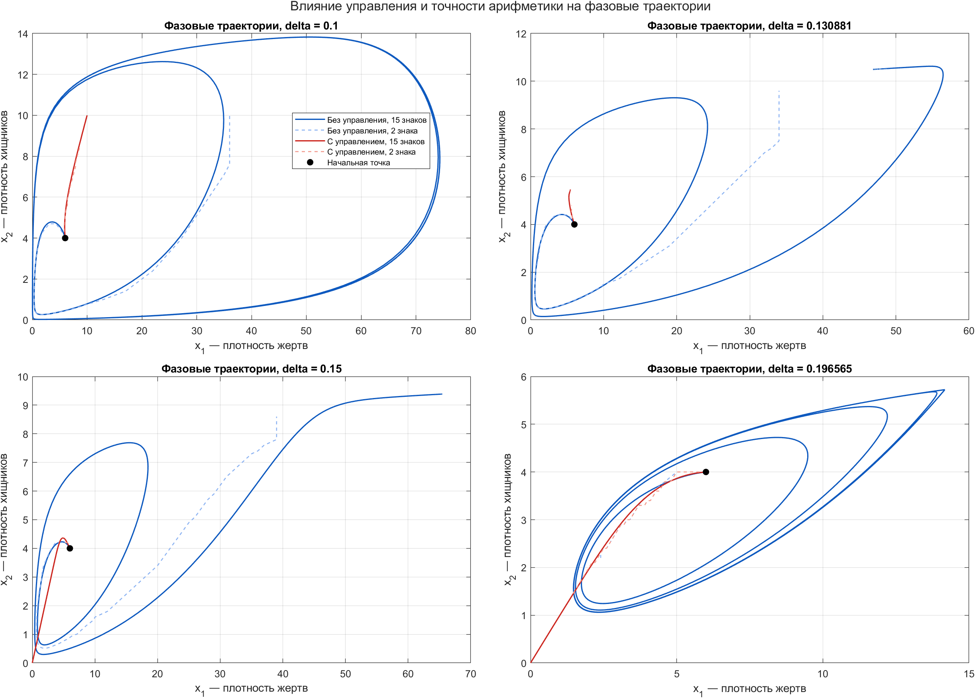
Рисунок 1 — Фазовые траектории для четырёх значений δ, двух уровней точности и двух режимов управления
Для количественного чтения графика полезно смотреть на отличие конечных состояний x₁(200), x₂(200) и макропеременной ψ(200). При 15 цифрах закон управления обеспечивает ψ≈0; в режиме 2 цифр виден остаток, обусловленный округлением: отмена нелинейных слагаемых в формуле u₁ уже не точна после квантования. Установившееся состояние контролируемой системы при этом не является универсально заданной точкой: регулятор задаёт отношение x₁≈ρx₂, а эволюция вдоль этой прямой определяется внутренним полем объекта.

4.2 Временные графики для заданных δ
Рисунок 2 показывает x₁(t) и x₂(t) на интервале от 0 до 200. Для режима без управления численно получаются разные сценарии: при δ=0,1 траектория имеет большие колебательные выбросы; при δ=0,130881 состояние приближается к верхней области, где два равновесия близки; при δ=0,15 траектория выходит к устойчивому верхнему равновесию; при δ=0,196565 к концу выбранного горизонта состояние всё ещё проходит заметный переход. В связи с конечной длительностью моделирования последний результат не следует выдавать за уже установившееся значение.
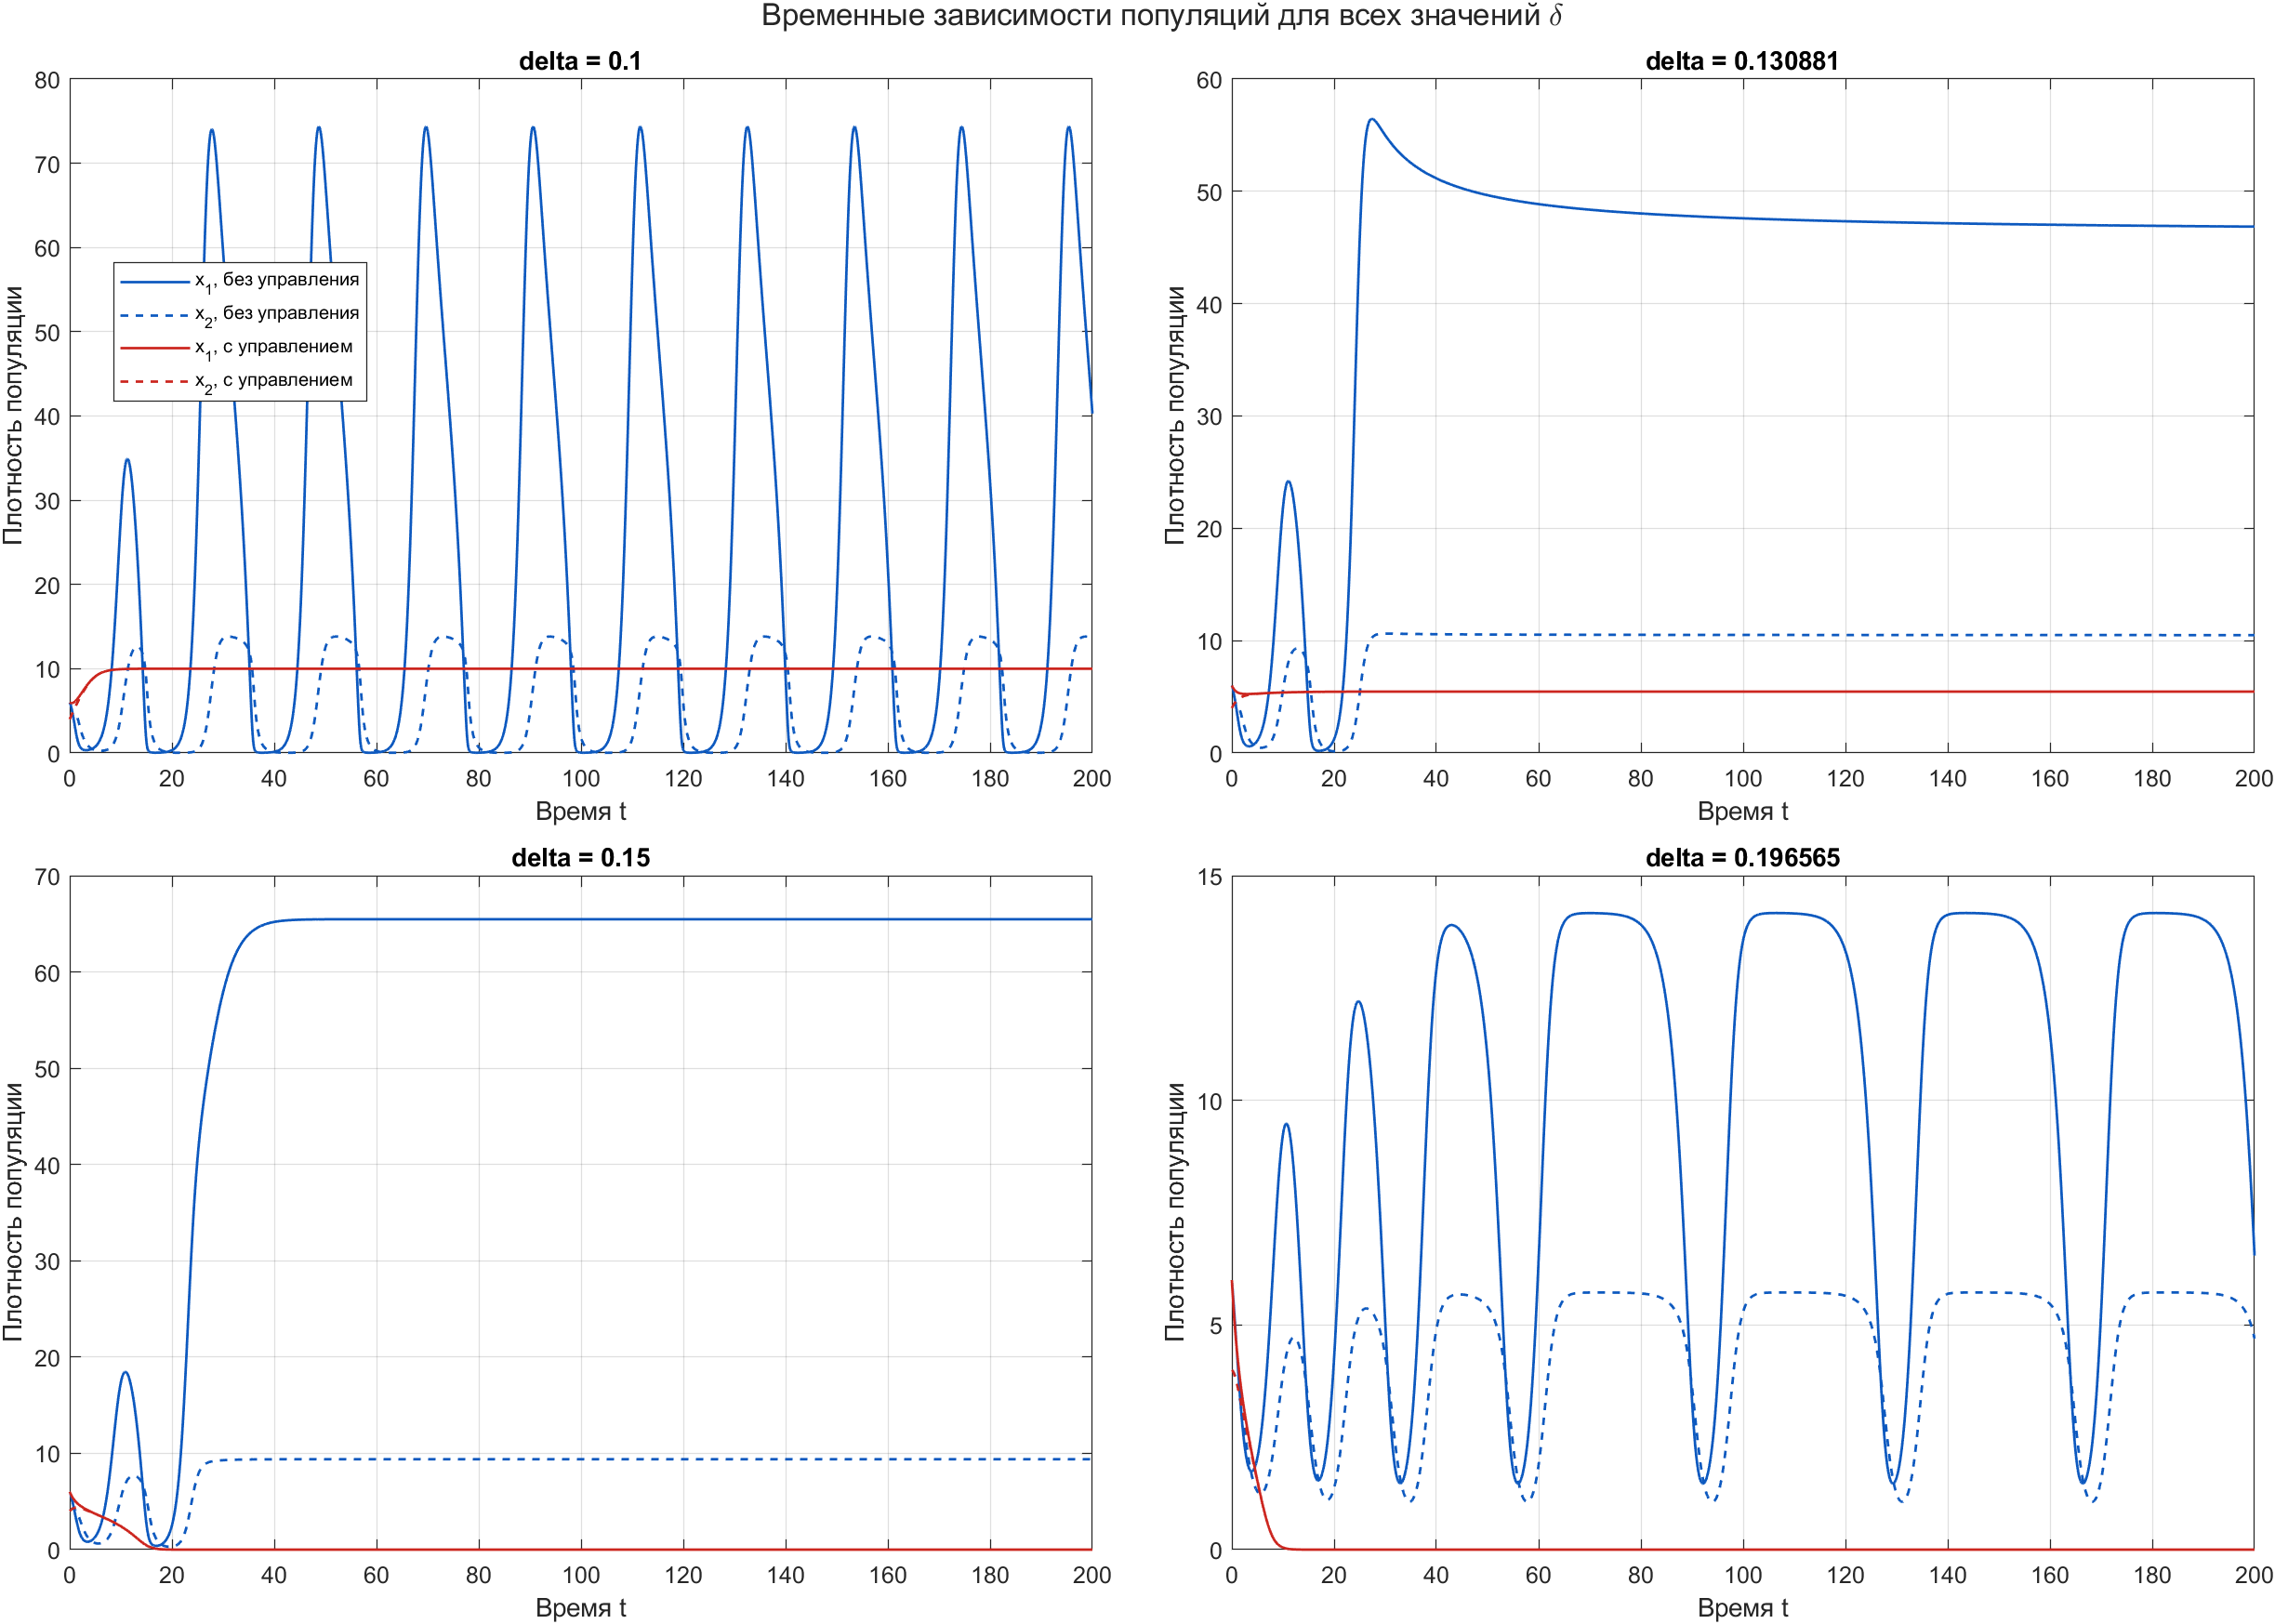
Рисунок 2 — Временные зависимости обеих популяций без управления и с управлением (15 значащих цифр)

4.3 Положительные равновесия
Численные решения кубического уравнения и собственные значения Якобиана сведены в таблицу 3. Знак действительных частей позволяет отличить фокус, седло и узел. Для δ=0,130881 два больших равновесия различаются по x₁ примерно на 0,12, а малое собственное значение равно примерно ±0,00106. Это делает динамику около пары равновесий медленной и чувствительной к точности расчёта.
Зависимость координаты x₁* этих точек от δ показана на рисунке 3.
Таблица 3 — Положительные равновесия и локальная классификация
δ | x₁* | x₂* | λ₁ | λ₂ | Класс
0.100000 | 2.25633 | 1.85960 | 0.12758+0.71483i | 0.12758-0.71483i | unstable focus
0.130881 | 46.29695 | 10.48218 | -0.00106+0.00000i | -1.32431+0.00000i | stable node
0.130881 | 46.17700 | 10.47977 | 0.00106+0.00000i | -1.32384+0.00000i | saddle
0.130881 | 2.52605 | 1.95964 | 0.10408+0.69224i | 0.10408-0.69224i | unstable focus
0.150000 | 65.47723 | 9.38705 | -0.35117+0.00000i | -1.37913+0.00000i | stable node
0.150000 | 26.79126 | 8.57751 | 0.31234+0.00000i | -1.19727+0.00000i | saddle
0.150000 | 2.73151 | 2.03545 | 0.08762+0.67256i | 0.08762-0.67256i | unstable focus
0.196565 | 77.35660 | 7.23290 | -0.57448+0.00000i | -1.40147+0.00000i | stable node
0.196565 | 14.17330 | 5.72406 | 0.40966+0.00000i | -0.94696+0.00000i | saddle
0.196565 | 3.47010 | 2.30517 | 0.03663+0.58952i | 0.03663-0.58952i | unstable focus

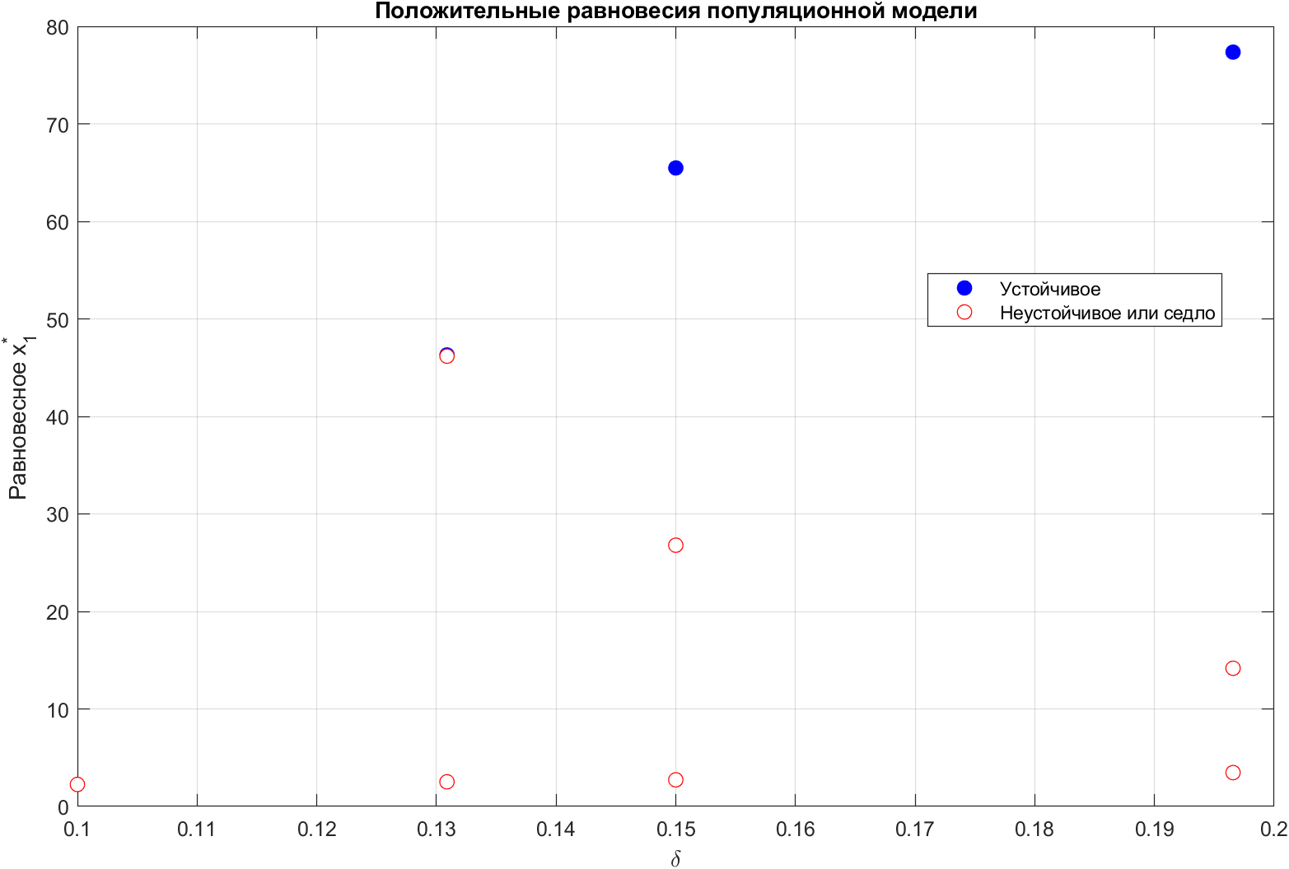
Рисунок 3 — Положительные равновесия как функция δ; залитые маркеры соответствуют устойчивым точкам

4.4 Параметр T и скорость макропеременной
В этой серии начальное отклонение равно ψ(0)=6−4=2. Линии ψ(t) согласуются с законом ψ₀exp(−t/T). При увеличении T спад становится медленнее, тогда как начальное по модулю управляющее воздействие, связанное с членом −ψ/T, уменьшается. Значения интегрального функционала при ω=1 имеют минимум при T=1, что соответствует аналитическому минимуму T+1/T.
Графики ψ(t) и u₁(t) для трёх значений T приведены на рисунке 4, а численные показатели собраны в таблице 4.
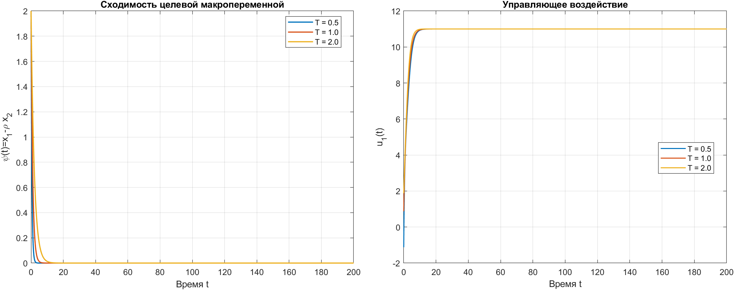
Рисунок 4 — Зависимость макропеременной и управления от времени при трёх значениях T
Таблица 4 — Показатели макропеременной при разных T
T | J при ω=1 | t₂% = T ln 50 | Численная ψ на конце
0.5 | 5.000 | 1.956 | 0.00e+00
1.0 | 4.000 | 3.912 | 0.00e+00
2.0 | 5.000 | 7.824 | 3.55e-15

4.5 Чувствительность к шагу интегрирования
Для проверки вклада временной дискретизации использован δ=0,130881 и горизонт 100. При уменьшении h от 0,2 до 0,025 значения конечного состояния без управления сходятся: отличие между h=0,05 и h=0,025 составляет около 6·10⁻⁷ для x₁ и 1,2·10⁻⁸ для x₂. Под управлением конечное состояние на целевой прямой также практически не меняется, а ψ остаётся численно близкой к нулю. Следовательно, основной вывод для этой серии не является артефактом выбранного шага 0,1.
Наложенные фазовые траектории для всех четырёх шагов показаны на рисунке 5.
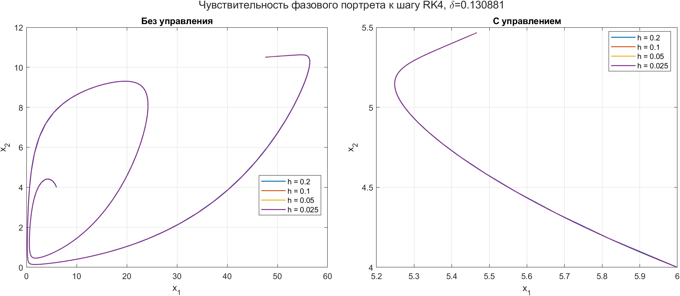
Рисунок 5 — Сопоставление фазовых траекторий при шагах h=0,2; 0,1; 0,05; 0,025

4.6 Чувствительность к начальному состоянию
При δ=0,15 испытаны три начальные точки, пропорциональные друг другу. В отсутствие управления все три расчёта приходят к одной верхней устойчивой точке в пределах численной точности. При включении регулятора макропеременная быстро стремится к нулю, но траектории затем идут вдоль целевого многообразия и приходят к другой предельной области, в данном расчёте — к численному нулю. Это наглядно показывает, что выравнивание отношения x₁/x₂ не равносильно стабилизации всех компонент в заранее заданном ненулевом равновесии.
Сравнение трёх пар начальных условий без регулятора и с регулятором дано на рисунке 6.
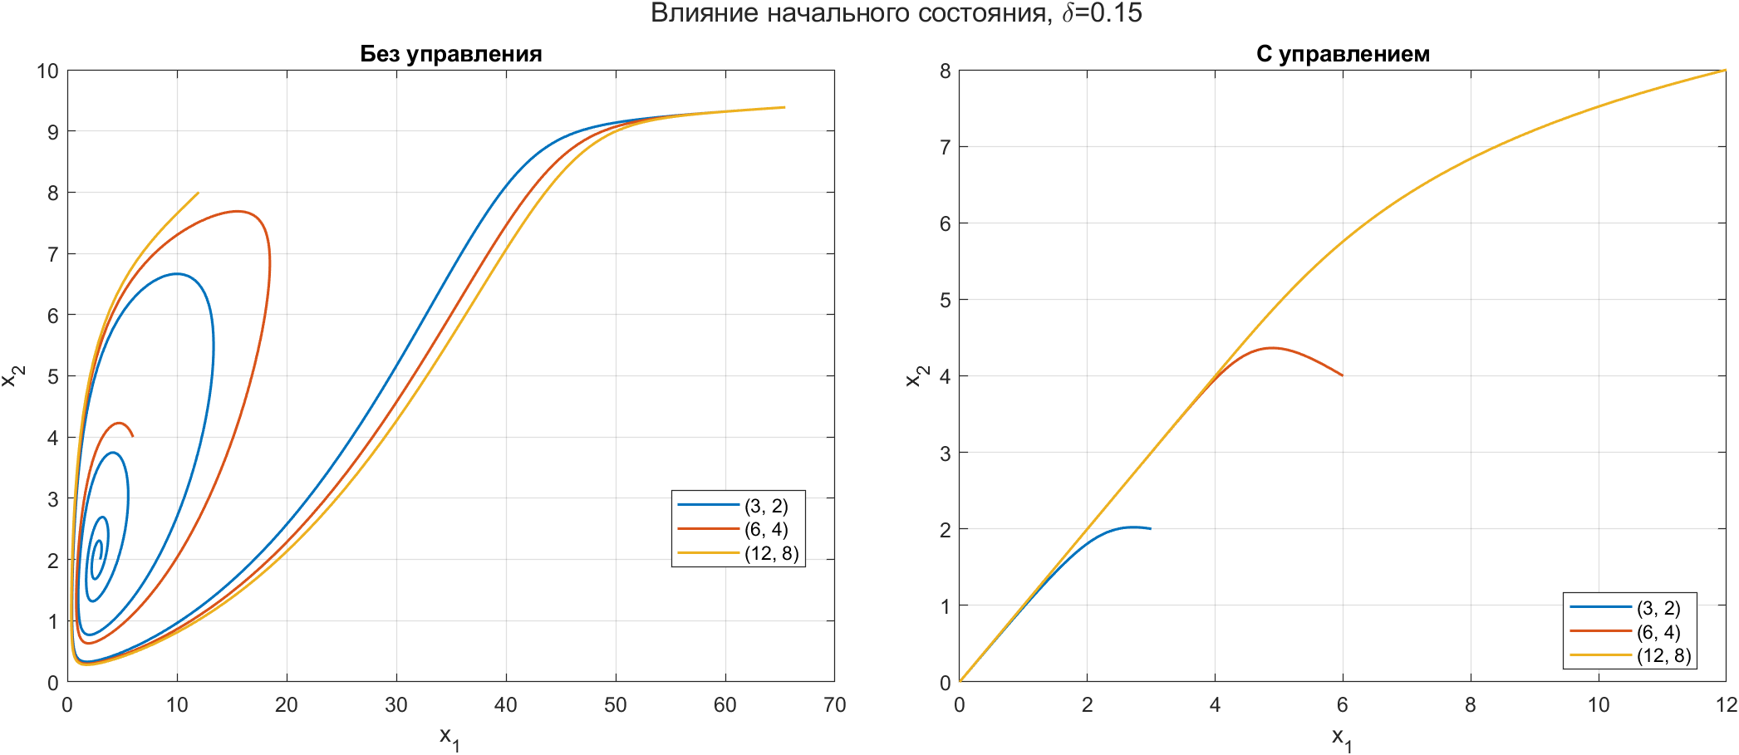
Рисунок 6 — Влияние начальных условий при δ=0,15: слева без регулятора, справа с регулятором

4.7 Сводка базовых прогонов
В таблице 5 представлены результаты основных расчётов для 15 значащих цифр. Для управляемых случаев ψ на горизонте 200 практически равна нулю. Значения около 10⁻⁸⁰ следует считать нулём в пределах численной точности. Для δ=0,130881 траектория под управлением оказывается вблизи ненулевой точки целевого многообразия; при больших двух значениях δ выбранное начальное состояние приводит к вымиранию обеих популяций при сохранении их равенства.
Таблица 5 — Итоги базовых прогонов первой части
δ | Управление | x₁(200) | x₂(200) | ψ(200) | RMS(u₁)
0.100000 | Нет | 40.29 | 13.68 | 26.6 | 0
0.100000 | Да | 10 | 10 | 0 | 10.91
0.130881 | Нет | 46.86 | 10.49 | 36.4 | 0
0.130881 | Да | 5.467 | 5.467 | 0 | 4.183
0.150000 | Нет | 65.48 | 9.387 | 56.1 | 0
0.150000 | Да | 3.114e-81 | 3.114e-81 | 2.77e-87 | 0.3626
0.196565 | Нет | 6.545 | 4.696 | 1.85 | 0
0.196565 | Да | 1.452e-84 | 1.449e-84 | 2.77e-87 | 0.1046

5 МОДЕЛЬ АВТОМАТИЧЕСКОГО РЕГУЛИРОВАНИЯ

5.1 Структурная схема
Схема реализует последовательную цепочку: задающий Step → сумматор ошибки → усиление K → сумматор входного возмущения → звено объекта W₂(s) → выход. Выход соединён отрицательной обратной связью с вычитающим входом сумматора ошибки. Нулевое возмущение подаётся на второй вход сумматора перед объектом. Дополнительная ветвь To Workspace записывает выходную временную реализацию в переменную yout; Scope показывает тот же сигнал во время моделирования.
Полученная структурная схема показана на рисунке 7.
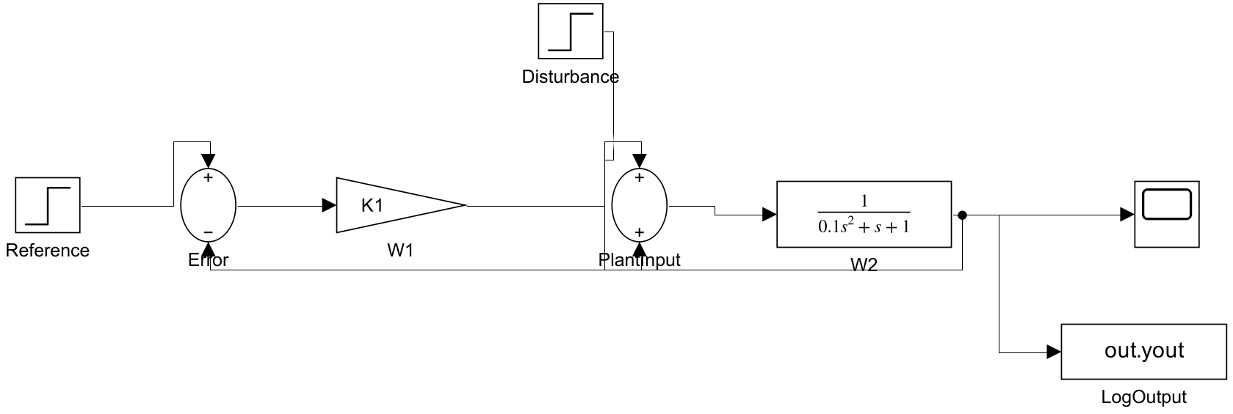
Рисунок 7 — Собранная Simulink-модель системы с отрицательной единичной обратной связью

5.2 Уравнения замкнутого контура
Для единичной отрицательной обратной связи E(s)=R(s)−Y(s), U(s)=K·E(s), Y(s)=W₂(s)·U(s)+W₂(s)·D(s). При D(s)=0 и W₂(s)=1/(0,1s²+s+1) характеристическое уравнение замкнутого контура получается из 1+KW₂(s)=0:
H(s)=Y(s)/R(s)=K/(0,1s²+s+1+K)
При единичном скачке R(s)=1/s установившееся значение находим теоремой о конечном значении:
y∞ = lim(s→0) s·H(s)/s = K/(K+1); e∞ = 1−y∞ = 1/(K+1)
Приведение знаменателя к стандартной форме второго порядка даёт собственную частоту и коэффициент демпфирования:
ωₙ = √[(K+1)/0,1]; ζ = 1/[2√(0,1(K+1))]
Полюса равны корням 0,1s²+s+K+1=0. Для всех трёх положительных K коэффициенты характеристического полинома положительны, поэтому система второго порядка устойчива. При увеличении K собственная частота растёт, но коэффициент демпфирования уменьшается; именно это объясняет рост колебательности.

5.3 Настройки блоков модели
Таблица 6 получена чтением параметров из созданного файла .slx скриптом MATLAB. Она предназначена для повторной сборки модели и сверки с блоками Simulink; в приложении также дано описание направления каждого сигнала.
Таблица 6 — Настройки блоков Simulink-модели
Имя блока | Тип Simulink | Основные параметры
Reference | Step | StepTime=0; InitialValue=0; FinalValue=1
Error | Sum | Inputs=+-
W1 | Gain | Gain=K1
Disturbance | Step | StepTime=0; InitialValue=0; FinalValue=0
PlantInput | Sum | Inputs=++
W2 | TransferFcn | Numerator=[1]; Denominator=[0.1 1 1]
Scope | Scope | —
LogOutput | ToWorkspace | VariableName=yout; SaveFormat=Timeseries

Параметры решателя модели: непрерывный метод ode45, время окончания 2 с, относительная точность 10⁻⁸, абсолютная точность 10⁻¹⁰, максимальный шаг 0,001 с. Частый максимальный шаг нужен для точного определения пика и быстрых колебаний при K=900. Модель задаёт коэффициент W₁ через рабочую переменную K1, поэтому три варианта рассчитаны одной и той же схемой.
6 РЕЗУЛЬТАТЫ ЧАСТИ 2 И ОЦЕНКА КАЧЕСТВА

6.1 Переходные характеристики
Рисунок 8 показывает три отклика и единичное задание. При K=9 система имеет меньшее перерегулирование и наибольшую статическую ошибку. При K=90 и K=900 установившийся выход ближе к единице, но перерегулирование возрастает, а первый пик наступает раньше. Это прямой компромисс статической точности и колебательности для исследуемой настройки.
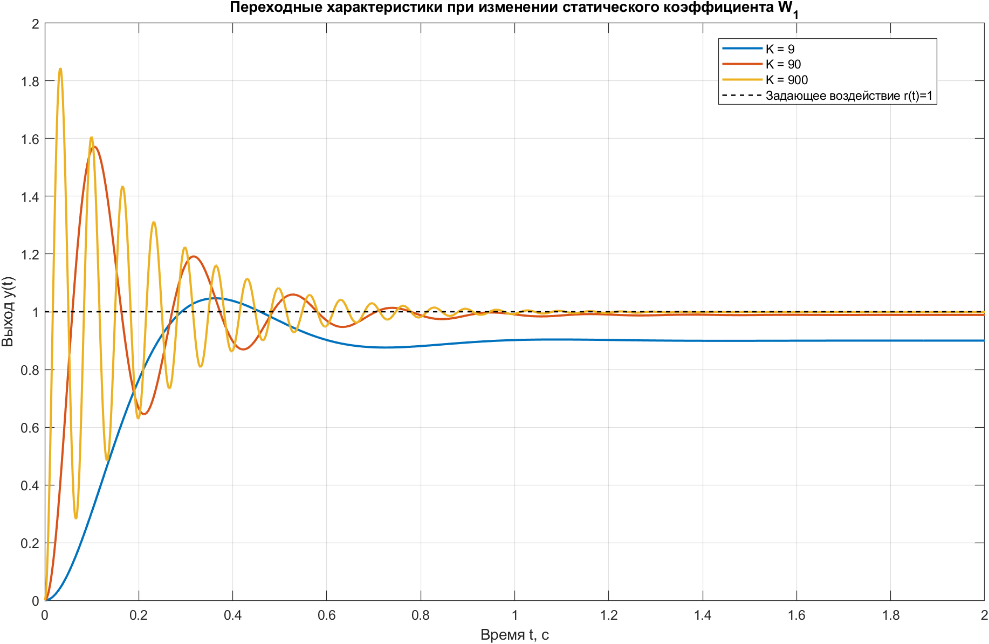
Рисунок 8 — Переходные характеристики при K=9, K=90 и K=900

6.2 Ошибка регулирования и полюса
Ошибка e(t)=r(t)−y(t) стремится к ненулевому постоянному значению, поскольку в прямом канале нет интегратора. На диаграмме полюсов все пары находятся в левой полуплоскости; мнимая часть при росте K становится значительно больше постоянной действительной части −5. Поэтому огибающая колебаний у всех вариантов убывает примерно как exp(−5t), но частота колебаний растёт, а отношение потери за период к накопленной энергии уменьшается.
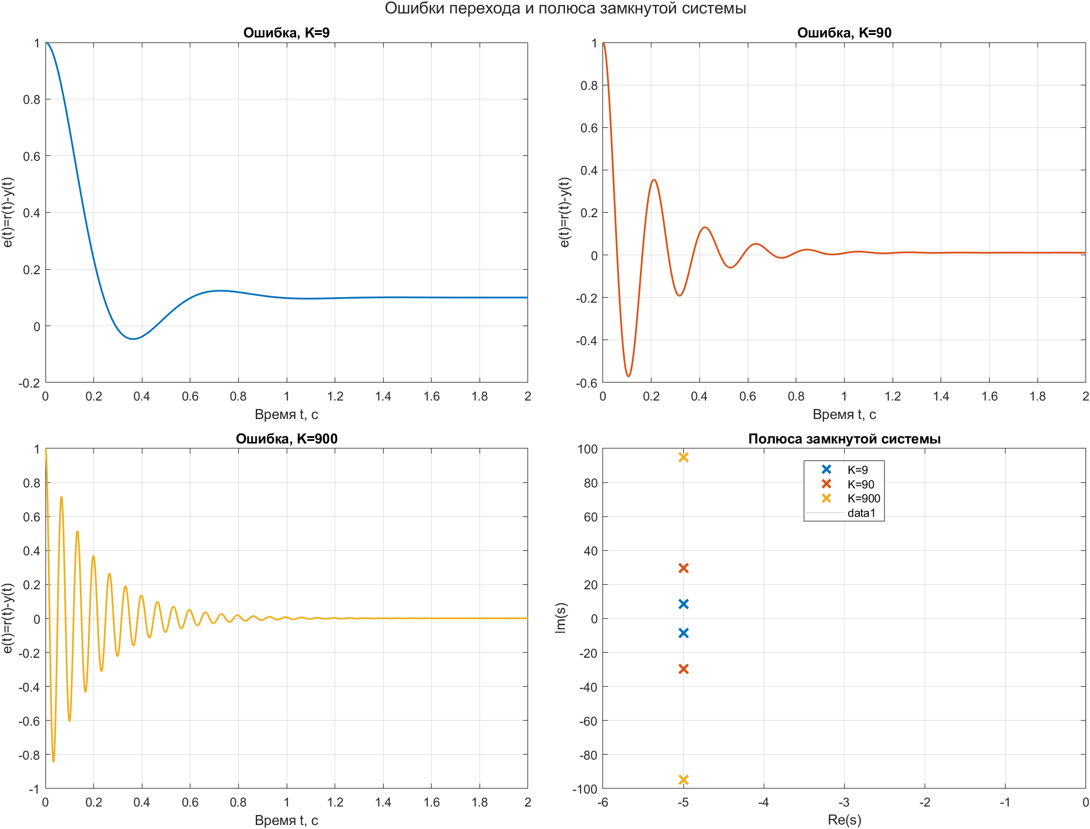
Рисунок 9 — Ошибки перехода и корни характеристического уравнения при изменении K

6.3 Численные показатели качества
В таблице 7 использованы аналитические конечные значения и смоделированные временные показатели. Статическая ошибка дана по точной формуле 1/(K+1); столбец e(2 с) позволяет отдельно оценить остаток ошибки на конечном времени симуляции. Перерегулирование рассчитано относительно теоретического y∞: σ=(ymax−y∞)/y∞·100%.
Таблица 7 — Показатели качества для трёх значений коэффициента K
K | y∞ | e∞ | e(2 с) | σ | tпика, с | t10–90, с | tуст, с | ζ
9 | 0.900000 | 0.100000 | 0.099978 | 16.30% | 0.3627 | 0.1638 | 0.8077 | 0.5000
90 | 0.989011 | 0.010989 | 0.010946 | 58.98% | 0.1053 | 0.0387 | 0.7613 | 0.1657
900 | 0.998890 | 0.001110 | 0.001133 | 84.67% | 0.0335 | 0.0112 | 0.7673 | 0.0527

При увеличении K с 9 до 900 теоретическая ошибка снижается с 0,1 до 0,001110, а перерегулирование растёт с 16,30% до 84,67%. Время установления почти не меняется: действительная часть полюсов во всех случаях равна −5, хотя частота колебаний возрастает.
ЗАКЛЮЧЕНИЕ
В первой части реализована непрерывная модель взаимодействия хищников и жертв и закон синергетического управления, выведенный из условия Tψ̇+ψ=0. Для всех заданных значений δ построены временные зависимости и фазовые портреты, сравнивались режимы с управлением и без него, а также две точности арифметики. Линеаризация в положительных равновесиях показала наличие неустойчивых фокусов, седловых точек и устойчивых узлов; при δ=0,130881 две верхние точки оказываются особенно близкими. В дополнительных опытах проверены влияние T, шага интегрирования и начального состояния. Численные результаты подтверждают экспоненциальное стремление ψ к нулю, но демонстрируют, что движение вдоль целевого многообразия определяется естественной динамикой объекта.
Во второй части собрана и промоделирована в Simulink замкнутая система с W₁=K и W₂=1/(0,1s²+s+1). Результаты численного расчёта согласуются с передаточной функцией замкнутого контура и её полюсами. Увеличение K с 9 до 900 уменьшило теоретическую ошибку с 0,1 до 0,00111, одновременно увеличив перерегулирование с 16,30% до 84,67%. Таким образом, для исследуемого объекта усиление нельзя выбирать только по требованию уменьшить статическую ошибку: необходимо учитывать колебательность и переходный режим.
СПИСОК ИСПОЛЬЗОВАННЫХ ИСТОЧНИКОВ
1. Модели колебательных систем и детерминированного хаоса: методические указания к лабораторной работе 5. Блок заданий 6, вариант 20. 2026. С. 1, 5–10, 14, 21.
2. MathWorks. Simulink Documentation: Transfer Fcn, Step, Sum, Gain, Scope, To Workspace [Электронный ресурс]. URL: https://www.mathworks.com/help/simulink/ (дата обращения: 11.11.2026).
3. ГУАП. Нормативная документация для учебного процесса: требования к оформлению учебных работ и формы титульных листов [Электронный ресурс]. URL: https://guap.ru/c/regdocs/docs/uch (дата обращения: 11.11.2026).
ПРИЛОЖЕНИЕ А ОПИСАНИЕ SIMULINK-МОДЕЛИ

А.1 Назначение блоков и маршруты сигналов

Reference — Step
Формирует задающее воздействие. Время переключения 0 с; начальное значение 0; конечное значение 1.

Error — Sum
Формирует ошибку e=r−y. Входы настроены знаками +−; сигнал выхода объекта возвращается на отрицательный вход.

W1 — Gain
Моделирует статическое звено W₁(s)=K. В серии экспериментов параметр Gain принимает K=9, 90 и 900.

Disturbance — Step
Формирует дополнительное возмущение в сумматоре перед W₂. Значения до и после шага равны нулю, что соответствует условию задания.

PlantInput — Sum
Складывает управляющий сигнал после W₁ с возмущением; входы настроены + +.

W2 — Transfer Fcn
Реализует W₂(s)=1/(0,1s²+s+1). Внутри блока числитель задан коэффициентами [1], знаменатель — в порядке убывания степеней [0.1 1 1], как в блоке Transfer Fcn Simulink [2]. Это непрерывная линейная модель второго порядка.

Scope
Показывает выход y(t) во время симуляции.

LogOutput — To Workspace
Сохраняет выход в переменную yout в формате timeseries для автоматического измерения параметров переходного процесса.

А.2 Порядок воспроизведения
Откройте MATLAB R2023a, установите текущей папкой lr5_2026_variant20 и выполните run_part1.m для воспроизведения первой части. Затем выполните build_part2_model.m: сценарий создаст или обновит модель model/lr5_v20_part2.slx, прогонит её для K={9,90,900} и обновит графики и таблицы. Для просмотра схемы откройте файл lr5_v20_part2.slx. Структурный скриншот схемы сохранён как figures/part2_simulink_scheme.png. Параметры всех блоков перечислены в таблице 6 и дублируются в results/part2_block_settings.csv.
ПРИЛОЖЕНИЕ Б ФАЙЛЫ И ВОСПРОИЗВОДИМОСТЬ
Таблица 8 — Файлы комплекта лабораторной работы
Файл | Содержание
run_part1.m | Основная модель, управление, точность 2/15 цифр, эксперименты по δ, T, h и начальному состоянию, спектральная классификация равновесий.
build_part2_model.m | Сборка Simulink-схемы, серия K={9,90,900}, измерения переходных показателей и экспорт результатов.
model/lr5_v20_part2.slx | Готовая непрерывная модель системы автоматического регулирования.
results/*.csv | Исходные таблицы вычисленных траекторий, измерений, параметров блоков и равновесий.
results/*.mat | Полные временные ряды MATLAB для повторного анализа.
figures/*.png | Графики, схема Simulink и сравнения вычислительных экспериментов.

Основные файлы и результаты комплекта перечислены в таблице 8.
Численные результаты являются результатами моделирования на конечном временном горизонте. При интерпретации очень малых значений популяций следует учитывать конечную точность double и округление при сохранении; значения порядка 10⁻⁸⁰ в основном отчёте округляются до нуля. Управляемая траектория гарантирует сходимость ψ, но не фиксирует произвольное конечное ненулевое состояние объекта.

